СОДЕРЖАНИЕ

Введение…………………………………………………………………………………3

Основная часть…………………………………………….……………………………5

1. Ввод и форматирование данных…………………………………………………….5

2. Работа с формулами и функциями……………………………………………….….7

3. Построение диаграмм………………………………………………………………...8

4. Работа со сводными таблицами…………………………………………………….10

5. Создание таблицы и диаграмм «Показатели учебного процесса за I-е полугодие 2009-2010 учебного года»……………………………………………………………..12

6. Требования по технике безопасности ……………………………………………..12

7. Экономическая часть ……………………………………………………………….13

Заключение …………………………………………………………………………….15

Список литературы …...……………………………………………………………….16

ВВЕДЕНИЕ

Microsoft Excel — одна из программ пакета Microsoft Office, представляющая из себя программируемый табличный калькулятор. Это программа выполнения расчетов и управления так называемыми электронными таблицами.

Область применения Excel широка:

1. благодаря тому, что лист Excel представляет из себя готовую таблицу, Excel часто используют для создания документов без всяческих расчётов, просто имеющих табличное представление (например, прайс-листы в магазинах, расписания);
2. в Excel легко можно создавать различные виды графиков и диаграмм, которые берут данные для построения из ячеек таблиц (график снижения веса тела за указанный период от начала занятий спортом);
3. его могут использовать обычные пользователи для элементарных расчетов (сколько потратил за этот месяц, что/кому/когда дал/взял);
4. Excel содержит многие математические и статистические функции, благодаря чему его могут использовать школьники и студенты для расчетов курсовых, лабораторных работ;
5. Excel интенсивно используется в бухгалтерии – во многих фирмах это основной инструмент для оформления документов, расчётов и создания диаграмм. Естественно, он имеет в себе соответствующие функции;
6. Excel может даже работать как база данных.

Документ Excel имеет расширение "*.xls" и называется рабочая книга. Рабочая книга состоит из листов. По умолчанию их создается три. Переключаться между листами можно, используя закладки (ярлычки) в нижней части окна "Лист 1".

Каждый лист представляет собой таблицу. Таблица состоит из столбцов и строк. Столбцов в листе 256 (2 в 8 степени), а строк 65536 (2 в 16 степени). Количество ячеек предлагаю посчитать самим. Столбцы обозначаются буквами латинского алфавита (в обычном режиме) от "A" до "Z", затем идет "AA-AZ", "BB-BZ" до "IV" (256). Строки обозначаются обычными арабскими числами. Интерфейс программы Microsoft Excel представлен на рисунке 1.

На пересечении столбца и строки находится ячейка. Каждая ячейка имеет свой уникальный (в пределах данного листа) адрес, который составляется из буквы столбца (в обычном режиме) и номера строки (например "A1"). Адрес ячейки (ссылка на ячейку) используется в расчётах (и не только) для того, чтобы "достать" данные из этой ячейки, и использовать в формуле.

Только одна из ячеек листа в текущий момент времени является активной. Вокруг активной ячейки видна чёрная рамка с квадратиком в нижнем правом углу (маркером автозаполнения). Даже если выделен диапазон ячеек, все равно одна из выделенных ячеек будет иметь белый цвет. Это не значит, что она не выделена, это значит, что в выделенном диапазоне она активная – именно в нее будет вводится набираемый с клавиатуры текст.

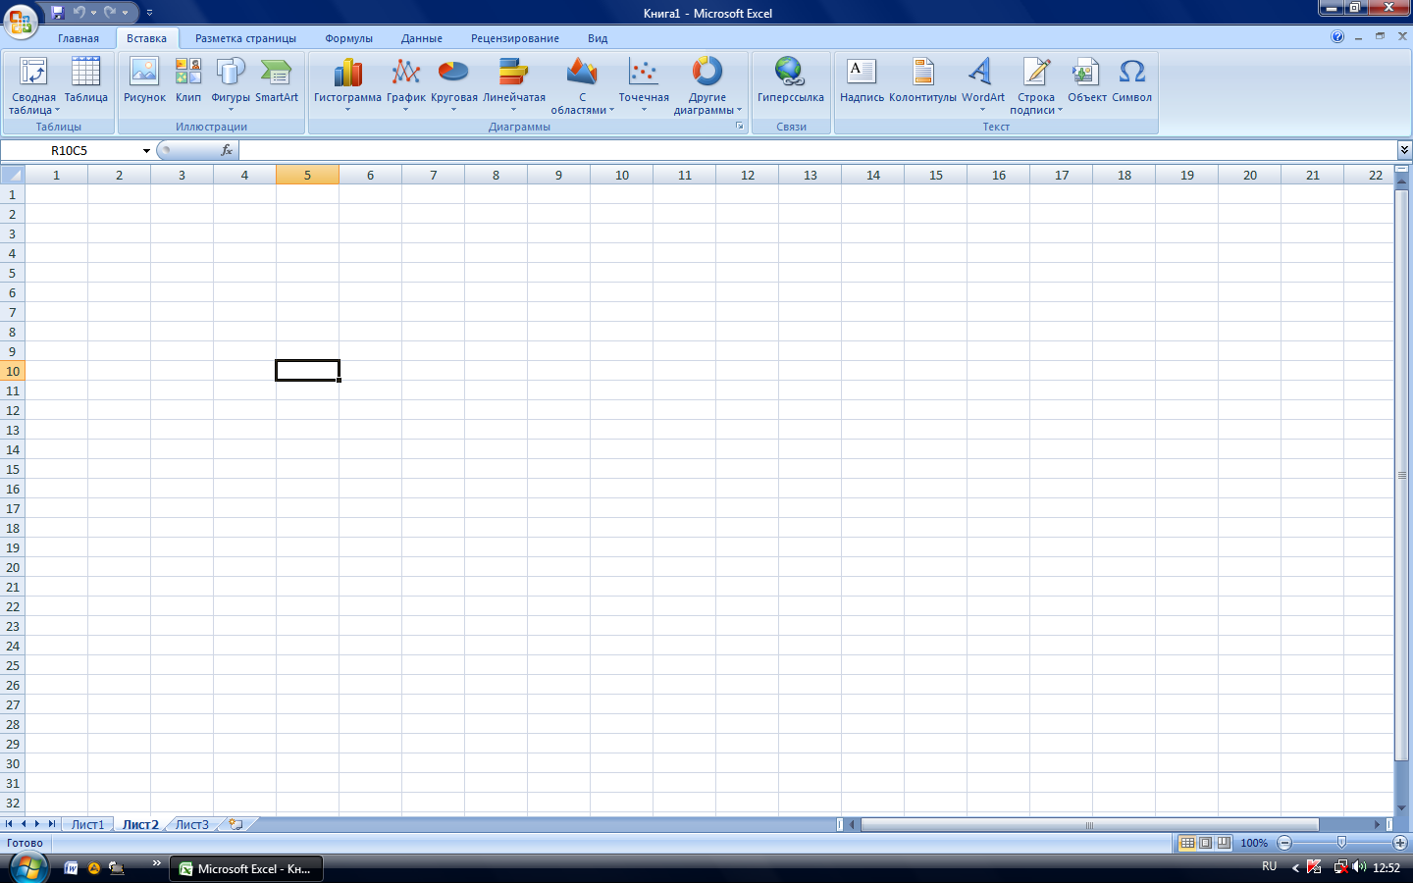

Рис. 1. Окно программы Microsoft Excel

Целью письменной экзаменационной работы является анализ способов работы с программой Microsoft Excel и создание таблицы и диаграммы «Показатели учебного процесса за I-е полугодие 2009-2010 учебного года».

ОСНОВНАЯ ЧАСТЬ

1. ВВОД И ФОРМАТИРОВАНИЕ ДАННЫХ

Для ввода данных в одну ячейку достаточно сделать ее активной и начать набирать текст, при этом происходит вход в режим редактирования данных в ячейке. Для выхода из режима редактирования нужно нажать "Enter" или "Tab" ([+Shift]). Если до этого в ячейке были данные, они сотрутся.

Для ввода одинаковых данных во многие ячейки, выделяем нужные ячейки, пишем текст, и, не выходя из режима редактирования, нажимаем "Ctrl+Enter".

Для изменения данных в ячейке, делаем ее активной и делаем на ней двойной щелчок.

Для изменения данных в ячейке, делаем ее активной и нажимаем "F2".

Для изменения данных в ячейке, делаем ее активной, щелкаем в строке формул, и в ней изменяем содержимое ячейки, для завершения нажимаем "Enter", либо зеленую галочку слева.

Для принудительного ввода разрыва строки достаточно в нужном месте текста ячейки нажать "Alt+Enter"

### Выравнивание данных в ячейках. По умолчанию, текст выравнивается по левому краю (по горизонтали), а числа – по правому (по горизонтали). По вертикали данные выровнены по нижнему краю. Выравнивание по горизонтали можно поменять с помощью кнопок на панели инструментов "Форматирование": по левому краю, по центру и по правому краю.

Выравнивание по вертикали изменяется с помощью окна "Формат ячеек", закладка "Выравнивание" (рис. 2):

[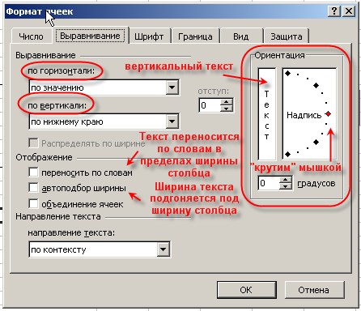](http://ru.wikibooks.org/wiki/%D0%A4%D0%B0%D0%B9%D0%BB:Format_yacheek_viravnivanie.png)

Рис. 2.Выравнивание по вертикали с помощью окна "Формат ячеек"

### Объединение ячеек можно сделать двумя способами:

* кнопка "Объединить и поместить в центре" на панели инструментов "Форматирование" [Knopka obedinenie yacheek.png](http://ru.wikibooks.org/wiki/%D0%A4%D0%B0%D0%B9%D0%BB:Knopka_obedinenie_yacheek.png);
* галочка "объединение ячеек" в окне "Формат ячеек", закладка "Выравнивание".

Сначала выделяем ячейки, которые хотим объединить (можно выделять несвязные диапазоны), затем выполняем одно из вышеуказанных действий. Если в выделенном диапазоне была (одна) ячейка с текстом, текст выровняется по центру объединенной ячейки (только по горизонтали). Если в выделенном диапазоне было несколько ячеек с текстом, то сохранится только значение, которое было верхним левым и тоже выровняется.

При активной объединенной ячейке на панели инструментов "Форматирование" будет вдавлена кнопка "Объединить и поместить в центре". Если при этом нажать ее, объединенная ячейка опять распадется на "родные" маленькие, а значение перенесется в верхнюю левую ячейку. Адресом объединенной ячейки станет адрес верхней левой ячейки, остальные ячейки выделенного диапазона Excel будет рассматривать как пустые.

### Очистка данных в ячейках и удаление ячеек:

* выделяем "нужные" ячейки и нажимаем "Delete";
* выделяем "нужные" ячейки, щелкаем правой кнопкой и выбираем "Очистить содержимое";
* выделяем "нужные" ячейки, заходим в меню "Правка" → "Очистить" → "Выбираем нужный вариант";
* клавиша ← очищает содержимое активной ячейки и включает режим редактирования. Ее удобно использовать при необходимости удалить одно (не все, как по "Delete") значение из выделенного диапазона;
* если "родную" неотформатированную ячейку протащить с помощью маркера автозаполнения по отформатированным, произойдет своего рода удаление;
* пункт меню "Правка" → "Удалить…" и пункт контекстного меню "Удалить…" приведет к открытию окна "Удаление ячеек".

### Заливка ячеек цветом

Есть два способа изменить цвет заливки выделенных ячеек:

* кнопка "Цвет заливки" на панели инструментов "Форматирование" [Knopka cvet zalivki.png](http://ru.wikibooks.org/wiki/%D0%A4%D0%B0%D0%B9%D0%BB:Knopka_cvet_zalivki.png);
* окно "Формат ячеек", закладка "Вид":

Лист Excel по умолчанию представляет из себя таблицу. Однако сетка таблицы не выводится на печать, пока мы их не наведем. Существует три способа добавить границы к выделенным ячейкам:

* Кнопка "Границы" на панели инструментов "Форматирование" [Knopka granici.png](http://ru.wikibooks.org/wiki/%D0%A4%D0%B0%D0%B9%D0%BB:Knopka_granici.png);
* окно "Граница", вызываемое из кнопки "Границы" -> "Нарисовать границы..."
* окно "Формат ячеек", закладка "Граница".

2. РАБОТА С ФОРМУЛАМИ И ФУНКЦИЯМИ

Вводить формулу надо со знака равенства. Это надо для того, чтобы Excel понял, что в ячейку вводится именно формула, а не данные.Выделим произвольную ячейку, например А1. В строке формул введем =2+3 и нажмем Enter. В ячейке появится результат (5). А в строке формул останется сама формула (схема 1):

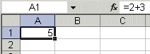

Схема 1. Ввод формулы в строку формул

Можно работать с использованием в формулах ссылок на другие ячейки. Для этого введите в ячейку А1 число 10, а в ячейку А2 - число 15. В ячейке А3 введите формулу =А1+А2. В ячейке А3 появится сумма ячеек А1 и А2 - 25. Поменяйте значения ячеек А1 и А2. После смены значений в ячейках А1 и А2 автоматически пересчитывается значение ячейки А3 (согласно формулы). Чтобы не ошибиться при вводе адресов ячеек, можно использовать при вводе ссылок мышь. В этом случае надо проделать следующее.

Выделить ячейку А3 и ввести в строке формул знак равенства.

Щелкнуть на ячейке А1 и ввести знак плюс.

Щелкнуть на ячейке А2 и нажать Enter.

Результат будет аналогичным.

##### Относительные, абсолютные и смешанные ссылки

Относительная ссылка указывает на ячейку, согласно ее положения относительно ячейки, содержащей формулу. Обозначение относительной ячейки - А1.

Абсолютная ссылка указывает на ячейку, местоположение которой неизменно. Обозначение абсолютной ячейки - $A$1.

Смешанная ссылка содержит комбинацию относительной и абсолютной ссылок - $A1, A$1.

Для быстрого изменения типа ссылки используется клавиша F4. Введите в ячейку А1 любое число. В ячейку А2 введите формулу =А1. Затем нажимайте клавишу F4. После каждого нажатия клавиши тип ссылки будет меняться.

Редактирование формул происходит аналогично редактированию текстовых значений в ячейках. То есть надо активизировать ячейку с формулой выделением или двойным щелчком мыши, а затем произвести редактирование, используя, при необходимости, клавиши Del, Backspace. Фиксация изменений выполняется клавишей Enter.

##### Использование текста в формулах запрещено. С текстовыми значениями можно выполнять математические операции, если текстовые значения содержат только следующие символы:

Цифры от 0 до 9 , + - е Е /

Еще можно использовать пять символов числового форматирования:

$ % ( ) пробел

При этом текст должен быть заключен в двойные кавычки.

**Неправильно:** =$55+$33

**Правильно:** ="$55"+$"33"

При выполнении вычислений Excel преобразует числовой текст в числовые значения, так результатом вышеуказанной формулы будет значение 88.

Для объединения текстовых значений служит текстовый оператор & (амперсанд). Например, если ячейка А1 содержит текстовое значение "Юрий", а ячейка А2 - "Кордык", то введя в ячейку А3 следующую формулу =А1&А2, получим "ЮрийКордык". Для вставки пробела между именем и фамилией надо написать так =А1&" "&А2. Амперсанд можно использовать для объединения ячеек с разными типами данных. Так, если в ячейке А1 находится число 10, а в ячейке А2 - текст "мешков", то в результате действия формулы =А1&А2, мы получим "10мешков". Причем результатом такого объединения будет текстовое значение.

Ввод формулы в ячейку с использованием Мастера функций

1) Ввести в ячейку знак “равно”.

2) Открыть диалоговое окно “Мастер функций” (щелчок на пиктограмме “Вставка функции на строке формул или команда Вставка —> Функция…).

3) Выбрать категорию функции в раскрывающемся списке “Категория”.

4) Выбрать функцию в списке “Выберите функцию”.

5) Щелкнуть по кнопке ОК.

6) Переместить диалоговое окно Аргументы функции за строку заголовка таким образом, чтобы оно не накрывало необходимые для расчетов ячейки.

7) Щелкнуть по ячейке, адрес которой должен войти в формулу.

8) Щелкнуть по кнопке ОК.

9) Если в формулу входит еще одна или более функций – дважды щелкнуть на строке формул, установить курсор в место вставки следующей функции и повторить действия 1 – 8.

10) Если в функции несколько аргументов, то нужно:

* Щелкнуть на строке аргумента – появится курсор;
* Щелкнуть на ячейке в таблице – ее адрес появится в строке.

3. ПОСТРОЕНИЕ ДИАГРАММ

Электронные таблицы позволяют визуализировать данные, размещенные на рабочем листе, в виде диаграммы и графика. Диаграммы и графики наглядно отображают зависимости между данными, что облегчает восприятие и помогает при анализе и сравнении данных.

Диаграммы могут быть различных типов и соответственно представлять данные в различной форме. Для каждого набора данных важно правильно подобрать тип создаваемой диаграммы.

1) Выделить диапазон ячеек, включающихся в диаграмму.

2) Открыть Мастер диаграмм – щелчок на пиктограмме “Мастер диаграмм” на панели инструментов “Стандартная” или команда Вставка —> Диаграмма…).

3) Определить тип диаграммы:

* Выбор формы в списке Тип на вкладке Стандартная или Нестандартная;
* Выбор типа диаграммы справа на палитре Вид;
* Щелчок на кнопке Далее.

4) Выбор данных.

* Если диапазон данных был выбран заранее (выделены ячейки таблицы), то в области предварительного просмотра в верхней части окна Мастера появится предварительное отображение будущей диаграммы. Если нет – задать диапазон на вкладке Диапазон данных;
* На вкладке Ряд задать имена рядов диаграммы;
* Щелчок на кнопке Далее.

5) Оформление диаграммы.

* Вкладка Заголовок – ввод названия диаграммы и подписи осей;
* Вкладка Оси – отображение и маркировка осей координат;
* Вкладка Линии сетки – отображение сетки линий, параллельных осям координат;
* Вкладка Легенда – описание построенных графиков;
* Вкладка Подписи данных – отображение надписей, соответствующих отдельным элементам данных на графике;
* Вкладка Таблица данных – представление данных, использованных при построении графика, в виде таблицы.
* Щелчок на кнопке Далее.

6) Размещение диаграммы.

* Выбор места размещения (новый рабочий лист или один из имеющихся);
* Щелчок на кнопке Готово.

7) Редактирование диаграммы.

* Выделение диаграммы – щелчок на ее элементе – рамка;
* Изменение размеров – перетаскивание границ рамки;
* Открытие диалогового окна для форматирования элемента – через меню Формат для выделенного элемента или через контекстное меню (команда Формат).

Диаграмма показана на рисунке 3.

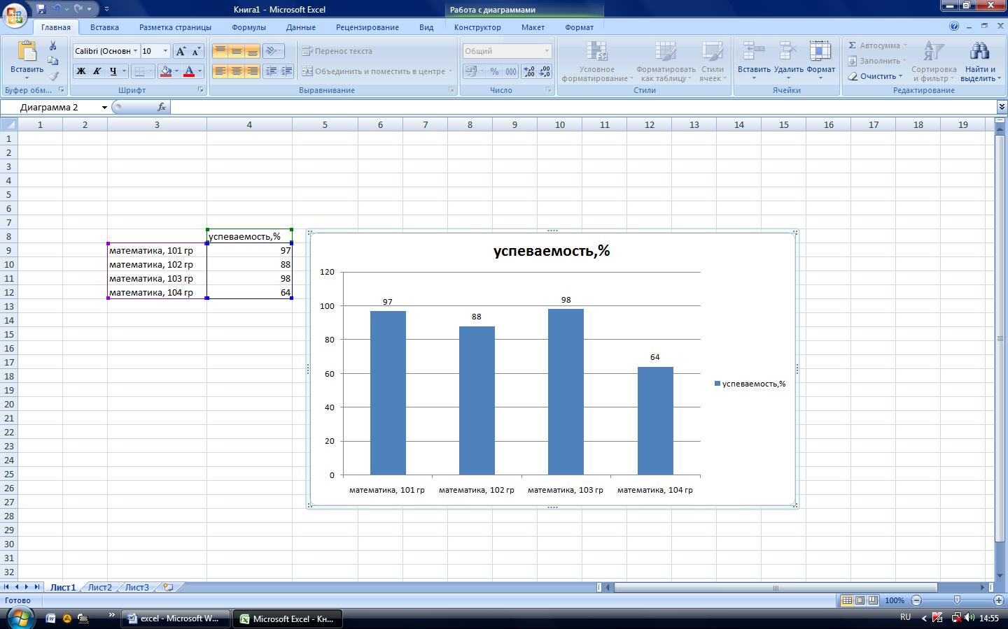

Рис. 3. Диаграмма

4. РАБОТА СО СВОДНЫМИ ТАБЛИЦАМИ

|  |  |  |  |  |  |
| --- | --- | --- | --- | --- | --- |
|  |  |  |  |  |  |

Сводными называются таблицы, содержащие часть данных анализируемой таблицы, показанные так, чтобы связи между ними отображались наглядно. Сводная таблица создается на основе отформатированного списка значений. Поэтому, прежде чем создавать сводную таблицу, необходимо подготовить соответствующим образом данные.

Для работы со сводными таблицами предназначена специальная панель инструментов Сводные таблицы, которая позволяет достаточно быстро выполнять основные операции, связанные с редактированием и форматированием сводных таблиц (рис. 4).

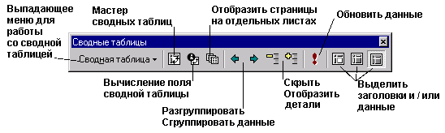

Рис. 4. Панель инструментов Сводные таблицы

Выпадающее меню Сводная таблица панели инструментов содержит операции, которые вынесены на саму панель и некоторые другие команды. Например, с помощью подменю Формулы можно создать вычисляемое поле и задать порядок вычислений. Команда Параметры позволяет определить имя сводной таблицы, параметры отображения и форматирования, а также настроить параметры внешних данных, если таблица строится на внешнем источнике данных.

Существует два режима выделения данных в сводной таблице: Вы можете выделять части таблицы или пользоваться обычным выделением. По умолчанию включен режим выделения целых частей сводной таблицы. В этом режиме, кликнув на заголовке поля, Вы выделите его вместе с элементами поля, а при щелчке на элементе поля будут выделены и данные, соответствующие этому элементу (рис.5).

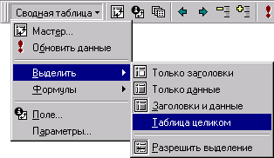

Рис. 5. Ниспадающее меню для работы со сводными таблицами

Способ выделения частей сводной таблицы Вы можете задать и с помощью команды Выделить выпадающего меню Сводная таблица на панели инструментов. Здесь же можно выделить всю таблицу целиком, выбрав команду Таблица целиком. Чтобы переключиться на обычный режим выделения (т.е. выделять не части, а ячейки таблицы), следует отжать кнопку Разрешить выделение в этом же меню. Чтобы после обновления и изменения структуры сводной таблицы форматы ее областей сохранялись, кнопка Разрешить выделение должна быть нажата.

Поля, элементы полей и итоги можно удалять из сводной таблицы. Для этого выделите удаляемую часть таблицы (кнопка Разрешить выделение должна быть нажата) и выберите команду Удалить из контекстного меню.

Если Вы изменили данные в исходных таблицах, необходимо обновить сводную таблицу, основанную на этих данных. Для этого необходимо кликнуть на кнопке http://detc.usu.ru/Assets/aCOMP0021/images/62d2.gif Обновить данные панели инструментов Сводные таблицы или выбрать команду Обновить данные из выпадающего меню Сводная таблица. Так же обновляются данные и в том случае, если Вы добавили строки (или столбцы в случае консолидации диапазонов) внутри исходных диапазонов.

Если строки или столбцы были добавлены к исходным диапазонам, необходимо вызвать мастера сводных таблиц, кликнув на кнопке http://detc.usu.ru/Assets/aCOMP0021/images/62d1.gif Мастер сводных таблиц на панели инструментов. Вернувшись ко второму шагу мастера, Вы можете переопределить исходные диапазоны.

Для того, чтобы элементы сгруппировать необходимо их выделить и кликнуть на значке http://detc.usu.ru/Assets/aCOMP0021/images/62g1.gif Сгруппировать на панели инструментов. Чтобы разгруппировать элементы поля, достаточно выделить требуемую группу и кликнуть на значке http://detc.usu.ru/Assets/aCOMP0021/images/62g2.gifРазгруппировать на панели инструментов. Когда сгруппированных элементов не останется, дополнительное внешнее поле исчезнет.

5. СОЗДАНИЕ ТАБЛИЦЫ И ДИАГРАММ «ПОКАЗАТЕЛИ УЧЕБНОГО ПРОЦЕССА 2009-2010 УЧЕБНОГО ГОДА»

На основе изложенного материала были созданы таблица и диаграммы «Показатели учебного процесса за I-е полугодие 2009-2010 учебного года». Работа приложена к теоретической части на диске.

6.ТРЕБОВАНИЯ ПО ТЕХНИКЕ БЕЗОПАСНОСТИ

Требования безопасности перед началом работы:

1. Учащиеся должны оставить верхнюю одежду в раздевалке, шарфы, шапки убрать в пакеты.

2. Приготовить рабочее место: убрать всё лишнее со стола.

3. Убедиться в целостности проводов, экранов, клавиатуры ЭВМ, в случае обнаружения непорядка сообщить преподавателю.

4. Не начинать работу и не включать ЭВМ без разрешения преподавателя.

5. Пройти соответствующий инструктаж, с последующим оформлением в журнале.

Требования безопасности во время работы:

1. Во время работы на столе должны находиться лишь предметы, которые необходимы для урока.

2. Запрещается:

а) Загромождать проводы пакетами и сумками.

б) Приносить легковоспламеняющиеся жидкости.

в) Класть на монитор и клавиатуру книги, тетради и т.д.

г) Запрещается сильно нажимать на клавиши клавиатуры.

3. При работе необходимо соблюдать осанку:

а) Спина в области нижних углов, лопаток, должна иметь опору;

б) Голова слегка наклонена вперёд.

4. Нельзя наклоняться слишком близко к монитору, находитесь от экрана на расстоянии не ближе 50 см.

5. В случае нарушения изоляции проводов не дотрагивайтесь до них, сообщить мастеру производственного обучения или преподавателю. При необычном свечении экрана, искрении, вспышке, «пощипывании» прекратить работу, немедленно выключить ЭВМ и сообщить мастеру производственного обучения или преподавателю.

6. Не допускается хождение по кабинету во время занятий, отвлечение соседей от работы.

7. Запрещается нажимать или включать кнопки, клавиши, тумблеры, действие которых неизвестно.

8. Во время длительной работы на ЭВМ рекомендуется выполнять комплексы упражнений для глаз и проводить комплексы физкультурных пауз.

Требования безопасности по окончании работы:

1. Обесточить ЭВМ.

2. Привести рабочее место в порядок.

3. Задвинуть стулья под столы.

4. Выйти из кабинета с разрешения мастера производственного обучения или преподавателя.

1. ЭКОНОМИЧЕСКАЯ ЧАСТЬ

Для создания теоретической и практической части выпускной квалификационной работы использовалась следующая комплектация компьютера (табл. 1) и (табл. 2).

Аппаратное обеспечение ПК Табл.1

|  |  |  |
| --- | --- | --- |
| № п/п | Комплектующие ПК | Стоимость (руб.) |
| 1 | Корпус DEPO MD | 1034 |
| 2 | Процессор AMD Athlon(fm) 64*2 Dual Core Processor 4000+ Gigabyte GA-73PVM-S2 Socket-775 | 1267 |
| 3 | Оперативная память 3072 MB DDR2 | 1879 |
| 4 | Жесткий диск 500GB SATA hard drive (7200 rpm) | 2892 |
| 5 | Видеокарта NVIDIA GeForce 7025 graphics | 3051 |
| 6 | Материнская плата GF7100+nF630i . 2xDDR2-800. FSB1333. 2xPCI-E16. Video. SATA RAID. 8 ch Sound. USB2.0. GLAN. mATX | 3069 |
| 7 | Монитор ЖК Samsung 17’ | 6000 |
| 8 | Клавиатура, мышь, ковёр, наушники | 650 |
|  | Всего | 18042 |

Программное обеспечение ПК Табл.2

|  |  |  |
| --- | --- | --- |
| № п/п | Программное обеспечение ПК | Стоимость (руб.) |
| 1 | Операционная система Microsoft Vista Home Premium | 2600 |
| 2 | Microsoft Office 2007 Professional | 5200 |
|  | Всего | 7800 |

Общая стоимость компьютера 25 842 рубля.

При данной конфигурации с легкостью можно построить таблицы и диаграммы в программе Microsoft Excel.

ЗАКЛЮЧЕНИЕ

Работа в Excel позволяет выполнять сложные расчеты, в которых могут использоваться данные, расположенные в разных областях электронной таблицы и связанные между собой определенной зависимостью. Для выполнения таких расчетов в Excel существует возможность вводить различные формулы в ячейки таблицы. Таблица Excel выполняет вычисления и отображает результат в ячейке с формулой. Доступный диапазон формул - от простого сложения и вычитания до финансовых и статистических вычислений.

Таблица Excel - основное средство, используемое для обработки и анализа цифровой информации средствами вычислительной техники. Хотя работа с таблицами Excel в основном связана с числовыми или финансовыми операциями, они также могут использоваться для различных задач анализа данных, предоставляя пользователю большие возможности по автоматизации обработки данных.

Важной особенностью при работе с электронной таблицей является автоматический пересчет результатов при изменении значений ячеек. Например, можно использовать Excel для выполнения финансовых расчетов, учета и контроля кадрового состава организации Excel также может строить и обновлять графики, основанные на введенных числах.

В этом мы убедились, создавая таблицу и диаграммы. Цель работы достигнута.

СПИСОК ЛИТЕРАТУРЫ

* 1. Информатика и информационные технологии. Учебник для 10-11 классов / Н.Д. Угринович. – М.:БИНОМ. Лаборатория знаний, 2003. – 512 с.
  2. Информационные технологии: Учебник для сред. проф. образования /Г.С. Гохберг, А.В. Зафиевсикий, А.А. Короткин. – М.: Издательский центр «Академия», 2004. – 208 с.
  3. Максимов Н.В., Попов И.И. Компьютерные сети: Учебное пособие. – М.: ФОРУМ: ИНФРА-М,2004. – 336 с.
  4. Шафрин Ю.А. Информационные технологии: В 2 ч. Ч 1:Основы информатики и информационных технологий. – М.: Лаборатория Базовых Знаний, 2001. – 320 с.
  5. Шафрин Ю.А. Информационные технологии: В 2 ч. Ч 2:Офисная технология и информационные системы. – М.: Лаборатория Базовых Знаний, 2001. – 336 с.

.

,

|  |  |  |  |  |
| --- | --- | --- | --- | --- |
|  |  |  |  |  |